东阿县盛弘建材有限公司年产5000吨铝型材扩建项目（一期）竣工环境保护验收现场检查及验收工作组验收意见
2018年9月29日，东阿县盛弘建材有限公司组织召开公司年产5000吨铝型材扩建项目竣工环境保护验收现场检查及验收及验收会。验收工作组由工程建设单位（东阿县盛弘建材有限公司）、环评单位（青岛洁瑞环保技术服务有限公司）、监测单位（山东聊和环保科技有限公司）并特邀2名技术专家（名单附后）组成。
验收组现场查阅并核实了本项目运营期环保工作落实情况，根据项目竣工环境保护验收监测报告并对照《建设项目环境保护管理条例》、《建设项目竣工环境保护验收暂行办法》，严格依照国家有关法律法规、建设项目竣工环境保护验收技术规范、本项目环境影响评价报告表和审批部门审批决定等要求对本项目进行验收，经认真研究讨论形成环保验收意见，提出意见如下：
一、工程建设基本情况
（一）建设地点、规模、主要建设内容
项目建设地点位东阿县陈集乡S324道以西、S329道以北约750米处。项目总投资740万元，其中环保投资7万元，建设年产5000吨铝型材扩建项目，项目占地面积3820平方米，购置挤压机、铝棒加热炉、时效炉等设备及配套环保设施。
建设性质为扩建，项目生产规模为：年产5000吨铝型材扩建项目。
（二）环保审批情况
2018年3月东阿县盛弘建材有限公司委托青岛洁瑞环保技术有限公司编制了《东阿县盛弘建材有限公司年产5000吨铝型材扩建项目环境影响报告表》，2018年6月1日东阿县环境保护局以东环[2018]67号对其进行了审批。2018年9月由山东聊和环保科技有限公司对项目进行了环保验收监测，根据验收监测结果和现场检查情况编制了本项目验收监测报告。
（三）投资情况
项目实际总投资590万元，其中环保投资2万元。
（四）验收范围
本次验收的范围为年产5000吨铝型材及其配套环保设施。
二、工程变更情况
经现场验收核查，本项目较环评及环评批复基本没有变化，未发生重大变动。
- 环境保护设施落实情况
（一）废水污染源及其治理措施
本项目生产工序中需要用水冷却挤压油，冷却水在冷却挤压油过程中变成水蒸气挥发在空气中，冷却水全部循环使用不外排，因此无生产废水产生。另外员工生活产生生活废水，进入化粪池，经环卫部门定期清掏处理，不外排。
（二）废气污染源及其治理措施
本项目废气来源主要为天然气燃烧过程产生的燃烧废气。
根据建设单位提供资料，本项目以天然气为燃料对合金铝棒进行加热和时效处理，燃烧过程中产生二氧化硫、氮氧化物和烟尘。污染物产生较少，经收集后由一根15米高排气筒排放。
（三）噪声
项目运营期噪声主要为铝棒锭加热炉、切割机等机械设备运行时产生的机械噪声。
（四）固体废物
项目固体废弃物主要为边角料、废铝棒，外卖物资回收公司综合利用，不外排。职工办公生活垃圾由环卫部门统一清运处理。
四、验收监测结果
（一）环保设施运行检测结果
山东聊和环保科技有限公司出具的《东阿县盛弘建材有限公司年产5000吨铝型材扩建项目竣工环境保护验收监测报告》监测结果表明：
1.废气
验收监测期间，天然气燃烧工序产生的有组织颗粒物最大排放浓度为9.9mg/m³，最高排放速率为3.5×10⁻⁴kg/h，有组织二氧化硫最大排放浓度为5mg/m³，最高排放速率为3.6×10⁻⁴kg/h，有组织氮氧化物最高排放浓度为181mg/m³，最高排放速率为5.8×10⁻³kg/h,均满足执行《山东省区域性大气污染物综合排放标准》（DB37/2376—2013）表2中“一般控制区”大气污染物排放浓度限值、《山东省锅炉大气污染物排放标准》（DB37/2374-2013）表2中燃气炉窑大气污染物综合排放标准。
2. 噪声
验收监测期间，1#、2#监测点位昼间噪声在47.5dB(A)-58.0dB(A)之间，夜间厂区不进行生产，均符合《工业企业厂界环境噪声排放标准》（GB12348－2008）中的2类标准限值。
3.固体废物
验收监测期间，经调查核实，本项目产生的固体废物主要为剪切过程中产生的边角料、废铝棒以及职工的生活垃圾。
其中，验收监测期间，经调查核实，本项目边角料、废铝棒外卖于物资公司；
员工生活垃圾集中收集后由环卫部门统一清运；
（二）环境管理调查
东阿县盛弘建材有限公司制定了《东阿县盛弘建材有限公司环保管理制度》，并设立了相关机构。日常工作由办公室管理，其主要职责是：行使公司环保工作的计划、组织、指挥、协调、检查和考核管理职能，日常一切工作须对公司负责。
五、专家意见：
- 下脚料分区存放，及时清理。
- 进一步规范采样平台、护栏。
- 加强文本编制质量。
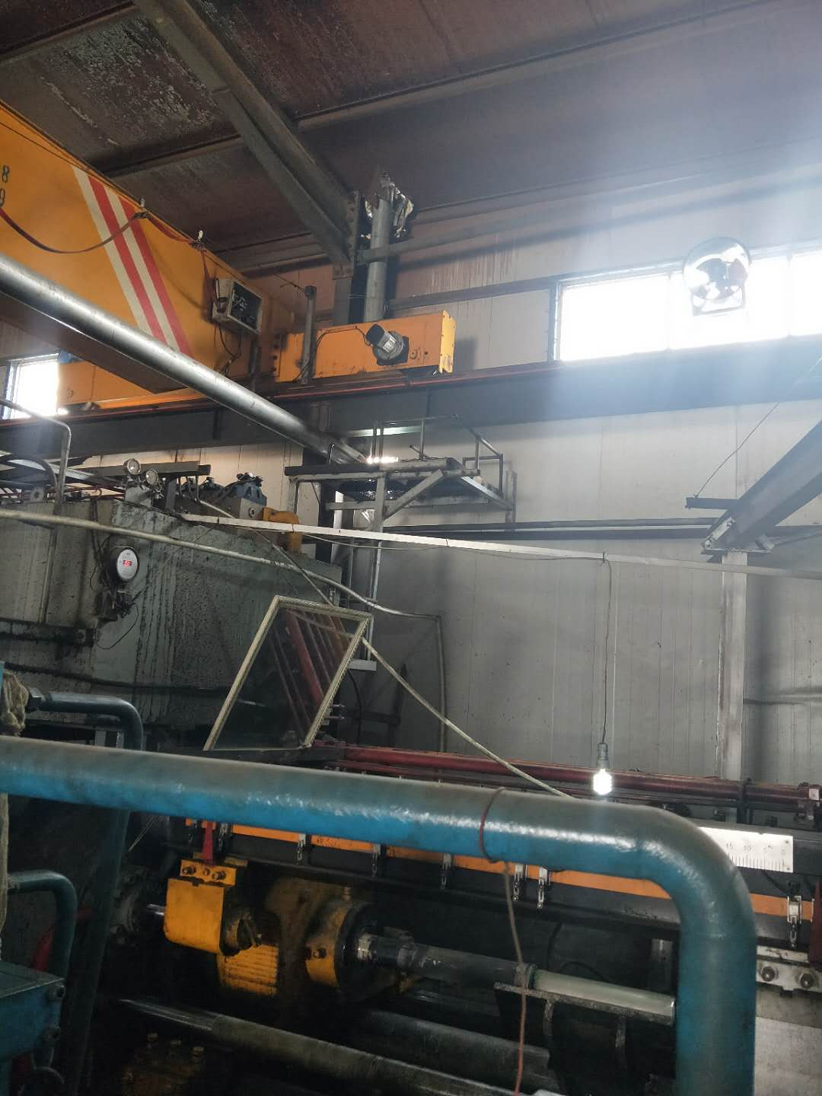
- 整改照片如下：
七、验收结论
验收组一致认为该项目实施过程中按照环评及其批复要求落实了相关环保措施，环保手续齐全，建立了相应的环保管理制度，项目建设过程无重大变更。按环境影响报告表及审批要求建设了环境保护设施。验收监测各项指标满足国家相关排放标准。
鉴于项目符合国家和地方相关产业标准及准入要求，用地符合当地规划，环保设施与生产配套，验收期间各项监测指标满足国家相关排放标准，该项目通过环保验收。
东阿县盛弘建材有限公司验收组
2018年10月10日

